D1940 Scheda creata il 6 febbraio 2026
Descrizione storico-bibliografica
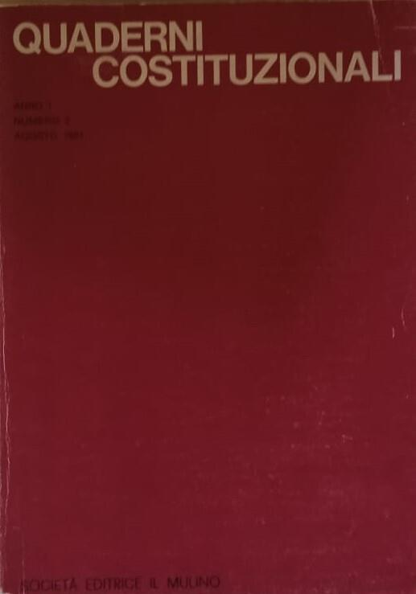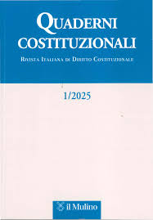
*Quaderni costituzionali. - Anno 1, n. 1 (aprile 1981)- . - Bologna : Il mulino, [1981]- . - volumi ; 21 cm. ((Quadrimestrale; trimestrale dal 2003. – Poi sottotitolo: rivista italiana di diritto costituzionale. - Dal 1997 disponibile anche online, con accesso riservato secondo le condizioni contrattuali. - BNI 82-4855. – ISSN 0392-6664. - RAV0035159
Soggetto: Diritto costituzionale – Periodici
Classe: D342.005

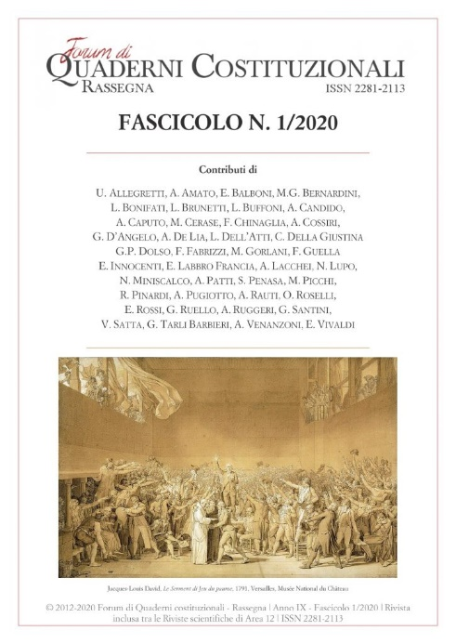
*Newsletter. – 2006-2010. – Testi elettronici. - Disponibile in Internet a: http://www.forumcostituzionale.it/wordpress/?page_id=311
*Novità dal Forum. – 5 gennaio 2011-21 dicembre 2011. – Testi elettronici. ((Disponibile in Internet a: http://www.forumcostituzionale.it/wordpress/?page_id=311
*Novità dal Forum. Rassegna. – 1 (2012)-10 (dicembre 2019). – Testi elettronici. ((Mensile. - Disponibile in Internet a: http://www.forumcostituzionale.it/wordpress/?page_id=311
*Forum di Quaderni costituzionali. Rassegna. – Anno 9, fasc. 1 (2020)- . – [S.l.] : Forum di Quaderni costituzionali Rassegna, 2020- . - Testi elettronici. ((Trimestrale. – Sezione telematica di Quaderni Costituzionali. - ISSN 2281-2113. - Disponibile in Internet a: http://www.forumcostituzionale.it/wordpress/?page_id=311. - RMG0319182

Informazioni storico-bibliografiche
Dal 1981 al centro del dibattito sui temi relativi alle istituzioni di governo e sulle questioni di fondo della nostra democrazia e del costituzionalismo contemporaneo, i Quaderni costituzionali, offrono un contributo sempre più ricco a ogni settore della disciplina. Ospitano studi e ricerche di ampio respiro, note e commenti su temi di attualità, letture e riletture di «pagine» (storiche o dottrinali) del diritto costituzionale. Particolare attenzione è riservata alla giurisprudenza costituzionale, all’attività delle istituzioni europee, alle cronache dai principali ordinamenti. I Quaderni costituzionali offrono anche uno spazio al dibattito attraverso il loro Forum online.
Organi
Direttori Marta Cartabia (Università Bocconi, Milano), Andrea Pugiotto (Università di Ferrara) Comitato di direzione Tommaso F. Giupponi (Università di Bologna), Enrico Grosso (Università di Torino), Nicola Lupo (LUISS Guido Carli Roma), Michela Manetti (Università di Siena), Andrea Morrone (Università di Bologna), Emanuele Rossi (Scuola Superiore Sant'Anna Pisa), Carmela Salazar (Università Mediterranea Reggio Calabria), Diletta Tega (Università di Bologna), Nicolò Zanon (Università degli Studi di Milano) Comitato scientifico Giuliano Amato, Enzo Balboni, Augusto Barbera, Sergio Bartole, Roberto Bin, Enzo Cheli, Carlo Fusaro, Fulco Lanchester, Andrea Manzella, Roberto Romboli, Antonio Ruggeri, Gustavo Zagrebelsky Redazione Chiara Bologna (Università di Bologna) coordinamento, Corrado Caruso, Giacomo D’Amico, Giacomo Delledonne, Pietro Faraguna, Cristina Fasone, Stefania Leone, Michele Massa, Stefania Parisi. https://www.rivisteweb.it/issn/0392-6664/presentazione.

Il Forum di Quaderni costituzionali (fondato da Roberto Bin nel 2001) è la sezione telematica di Quaderni Costituzionali (Direttori Marta Cartabia e Andrea Pugiotto). Dal 2012 pubblica Forum di Quaderni costituzionali – Rassegna (Coordinatore Emanuele Rossi), Rivista telematica mensile (ISSN 2281-2113).
Il Comitato scientifico è composto da: Giuliano Amato, Enzo Balboni, Augusto Barbera, Sergio Bartole, Roberto Bin, Enzo Cheli, Fulco Lanchester, Andrea Manzella, Valerio Onida, Antonio Ruggeri, Gustavo Zagrebelsky.
Il Comitato dei valutatori è composto da: Marta Cartabia, Carlo Fusaro, Tommaso F. Giupponi, Enrico Grosso, Nicola Lupo, Michela Manetti, Andrea Morrone, Andrea Pugiotto, Roberto Romboli, Carmela Salazar, Diletta Tega, Nicolò Zanon.
La Redazione è composta da: Emanuele Rossi (Coordinatore), Paolo Addis, Paolo Bianchi, Francesca Biondi Dal Monte, Corrado Caruso, Vincenzo Casamassima, Francesco Conte, Giacomo Delledonne, Claudia Di Andrea, Simone Frega, Luca Gori, Giammaria Gotti, Giorgio Grasso, Elisabetta Lamarque, Erik Longo, Michele Massa, Fabio Pacini, Stefania Parisi, Elettra Stradella, Elena Vivaldi.
La Redazione si avvale della collaborazione tecnica di: Alberto Arcuri, Lorenzo De Carlo, Matteo Greco, Giuseppe Andrea Polizzi, Giulio Santini, Francesco Severgnini, Federico Spagnoli.
Il Forum di Quaderni Costituzionali è aperto a tutti gli studiosi di Diritto costituzionale. Chiunque può intervenire inviando il suo scritto alla Redazione: forumcostituzionale@mulino.it
La Rivista si articola in cinque obiettivi tematici, ciascuno dei quali è affidato al coordinamento di alcuni componenti della Redazione: Principi, diritti e doveri; Istituzioni; Fonti del diritto; Europa; Corti costituzionali e giurisdizioni. I contributi originali inviati vengono sottoposti ad un referee del Comitato dei valutatori, che si riserva il diritto di non accettarli. La Redazione si riserva di non avviare alla valutazione i contributi che non rispettino le caratteristiche editoriali richieste dal regolamento. Gli autori sono gli unici responsabili dei contenuti dei loro scritti: non si accettano scritti anonimi.
Il Forum ospita anche recensioni, autorecensioni e segnalazioni di libri d’interesse per la comunità dei costituzionalisti. S’invita pertanto a trasmettere alla Redazione contributi che, oltre a descrivere sinteticamente i contenuti del volume recensito, offrano alcuni elementi di valutazione critica, anche alla luce dello stato di avanzamento degli studi in materia.
Per leggere i contributi del Forum è necessario disporre di Acrobat Reader, che può essere scaricato gratuitamente https://www.forumcostituzionale.it/wordpress/?page_id=2779.

